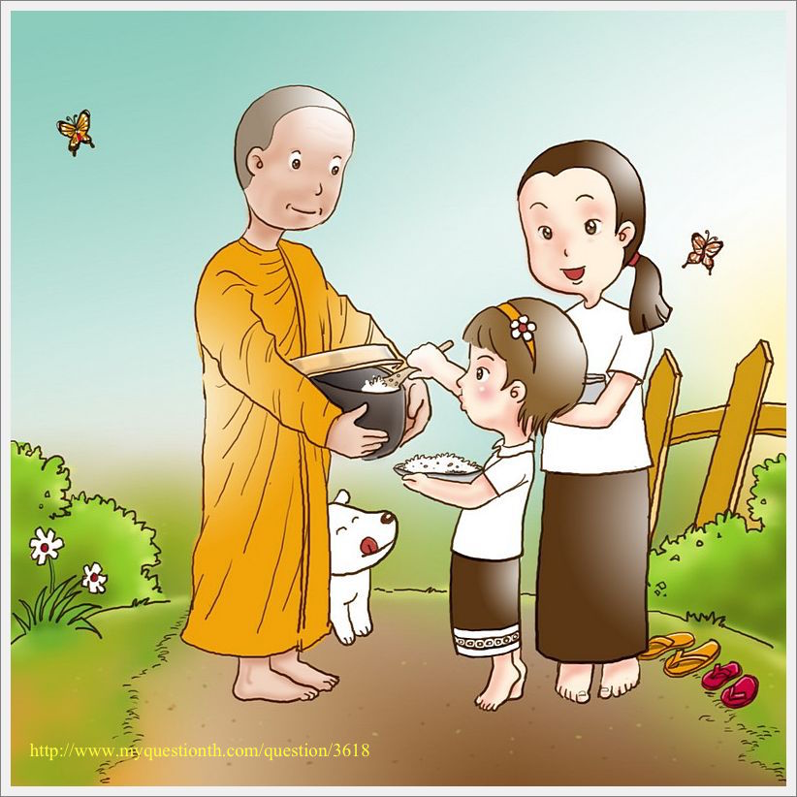
Aprašyk tai, ką tu matai paveikslėlyje

……………………………………………………………………………………………………………………………………………………………………………………
…………………………………………………………………………………………
…………………………………………………………………………………………
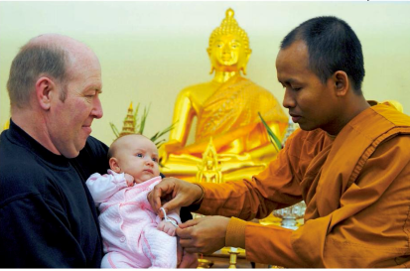
Aprašyk tai, ką tu matai paveikslėlyje

………………………………………………………………………………………………………………………………………………………………………………………………………………………………………………………………………………………………………………………………………………………………………………………………........

